Конспект урока обучения письму
Тема: Письмо слов и предложений с изученными буквами
Цели деятельности учителя: закрепить умения писать слова и предложения с изученными буквами.
Планируемые результаты:
предметные: научатся распознавать звуки [б], [б’] и соответствующую букву в словах и предложениях; правильно писать букву Б, совершенствуют технику письма, отработают навык письма слов с изученными буквами, научатся правильно сидеть за столом и пользоваться письменными принадлежностями в течение периода выполнения отдельного графического задания;
личностные: научатся осознавать свои возможности в учении; смогут адекватно судить о причинах своего успеха или неуспеха в учении, связывать успехи с усилиями, трудолюбием, стремиться к повышению культуры речевого общения.
Тип урока: закрепление
Оборудование: пропись, презентация.

№ п/п | Этапы урока  Методы и приемы | Содержание урока (деятельность учителя) | Деятельность ученика | УУД
I | Организационный момент.  Словесный: чтение стихотворения, рассказ о правилах посадки | Вот звенит для нас звонок — начинается урок.  Ровно встали, подтянулись и друг другу улыбнулись.  Тихо сели, настроились на урок письма.  Расскажите о правилах посадки на уроке. | Формулировать и аргументировать правила поведения на уроке письма, демонстрировать их выполнение в процессе письма. | Осознавать необходимость рабочего настроя на уроке.
II | Мотивационный.  Словесный: формулирование задач урока, характеристика звуков | Определение целей урока  I. Определим цели нашего урока. С какими буквами вы познакомились на уроке обучения грамоте?  -Дайте характеристику буквы Б?  (буква Б обозначает звуки [б], [б’])  - Дайте характеристику этих звуков?  [б]-согл., звонк., тверд.  [б’]-согл.,звонк., мягк.  - Посмотрите на страницу 15 в прописи. Как вы думаете, чему научимся сегодня на уроке письма?  - повторим написание буквы Б и способы соединений;  -будем писать слова и предложения с изученными буквами. | Работать с информацией, отделяя известное от неизвестного  Проверять готовность к уроку  Дать характеристику звука  Определять цели и пути их достижения. | Принимать и сохранять цели и задачи учебной деятельности.
III | Постановка учебной задачи.  Словес.: поэлементный анализ буквы  Практич.:  Обводить элементы  Практич.:  Показ учителя с комментированием  Наглядный: показ написания  Практический: обведение образца | Повторение  -Назовите элементы заглавной буквы Б? Строчной? Обведите элементы. Посмотрите на узор.  -Почему мы будем работать именно с таким узором?  (в написании этих букв есть овал и полуовал)  -Чтобы научиться красиво писать букву Б, нужно прописать волшебные узоры.  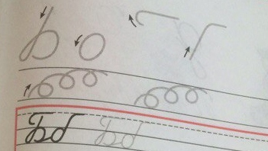  -Посмотрите в прописях на первую строку.  - Ребята, а какое соединение здесь? (нижнее)  Необходимо прописать большую и маленькую буквы вместе. Смотрите внимательно на доску. Следите за моими движениями!  Заглавную букву Б начинаем писать с верхней линии вспомогательной строки, ведём наклонную линию до нижней строки, закругляем влево. Второй элемент начинаем писать немного ниже верхней рабочей строки, закругляем, потом ведем по верхней линии. Третий элемент, или «пузико» буквы начинаем вести чуть выше средней линии, закругляем на полуовал. Ставим точку чуть выше верхней рабочей строки, выполняю закругление вправо, веду прямую, касаясь вспомогательной линии. Пишу соединительный элемент, не отрывая руки, пишу влево овал, возвращаюсь по написанному, пишу прямую наклонную с закруглением вправо.  -Взяли ручку, сядем прямо  Развернем углом тетрадь  Красиво и чисто в тетради пиши  Наклон соблюдай, никуда не спеши.  - А теперь обведем букву в прописи и дальше напишем самостоятельно до конца строки.  Пишем красиво и аккуратно.  -Молодцы, у вас всё замечательно получилось.  Кто дописал, руку на локоток, чтобы я видела, что вы закончили. | Выделять элементы заглавной и строчной буквы Б  Анализировать  образец изученной буквы.  Повторять правила посадки  Прописывать соединение заглавной и строчной букв | К:участвуют в учебном диалоге; формулируютответы и выводы  Р:осмысляют уч. материал; действуют с учетом выделенных учителем ориентиров;
IV. | Решение частной учебной задачи.  Словесный: ответы на вопросы по тексту  Практич.  Списывание с комментированием  Практический: составление схемы  Практич.:устный фонетический анализ  Практич:  Работа со схемой предложения  Словесный: ответы на вопросы по тексту  Практический: составление слого-звуковой схемы слова  Практич.: списывание с печатного текста. | - На уроке обучения грамоте вы читали рассказ про Виталика и Бобика.  -Вспомните, что делает Виталик? ( учит буквы)  -Кому Виталик показал буквы? (Бобику)  - Как на это отреагировала собака? (уползла к себе в конуру)  - Найдите название этого рассказа в прописи.  -Сколько слов в заголовке? (3)  -Какие слова пишем с заглавной буквы? Почему?  - Запишите заголовок посередине, внимательно слушая мой комментарий.  -Первое слово пишу с большой буквы. Пишу Ви с гласной и, пишу та с гласной а, пишу лик с гласной и, отступаю, пишу слово и, отступаю, пишу третье слово. Пишу с заглавной буквы Бо с гласной о, бик с гласной и. Точку не ставлю, так как это заголовок.  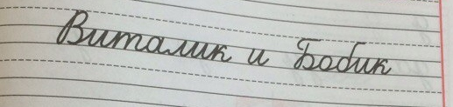  - Прочитайте следующее предложение(Виталик знает (слоги, буквы) …)  -Что же знает Виталик? (буквы)  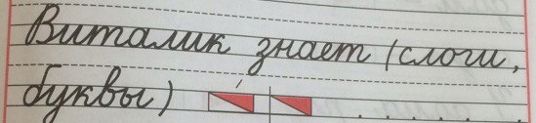  - Приготовьте кассу. На щитке составьте схему слова «буквы».  -Кто хочет у доски составить схему.  -Давайте проверим, правильно ли составили схему. N, прокомментируй.  - Сейчас можно убрать кассу на место. Отлично справились с заданием, а теперь возьмите цветные карандаши и раскрасьте схему слова в прописи.  -Молодцы!  - Положите тетрадь правильно перед собой – левый её уголочек смотрит в грудь. Спинка прямая.  -Закончите предложение, написав подходящее слово. Какое предложение получилось?  - Найдите следующее предложение. Кто хочет прочитать?  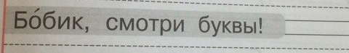  - Сколько слов в данном предложении? (3)  -Какой знак стоит в конце предложения? (восклицательный)  -Есть ли еще знаки в предложении? (запятая после слова «Бобик»)  - Посмотрите на слайд, перед вами 3 схемы предложения. Какая же схема подходит к нашему предложению?  -Напишите это предложение на следующей строке письменными буквами.  -Прочитайте, какое предложение у вас получилось?  Физминутка  - Найдите следующее предложение. Вспомните из рассказа, который вы прочли на предыдущем уроке, кто был у Виталика? (кот)  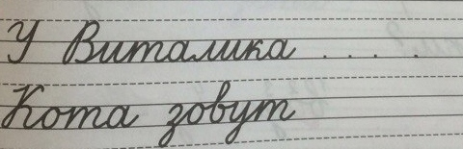  -Следовательно, какое слово пропущено в данном предложении?  - Приготовьте кассу. Составьте на щитке схему слова «кот». Все ребята правильно составили схему, молодцы! На доске появляется слово «кот».  Допишите слово.  -Прочтите, что у вас получилось?  - Прочитайте следующее предложение. Какое слово нужно добавить? (Барсик)  На доске появляется слово «барсик».  -Ребята, правильно ли написано слово «барсик»?  - А почему его нужно писать с заглавной буквы?  -Закончите предложение.  - Какое предложение у вас получилось? | Отвечать на вопросы по тексту  Повторить правило написания заголовка  Составлять слого-звуковую схему слова  Анализировать предложение  Сопоставлять схемы предложения  Выделять главное из прочитанного  Анализировать слова  Составлять слого-звуковую схему слова  Переводить печатный текст в письменный | К: выражение своих мыслей с достаточной полнотой и точностью;  Аргументация своего мнения и позиции.  Учет разных мнений;  П: строить речевые высказывания в устной форме.  :извлекают необходимую информацию.  П:Использовать знаково-символические средства представления информации.
V. | Рефлексия  Словес.:  обобщение | - Какие цели мы поставили в начале урока?  -Чему учились на уроке?  - Перед вами листочки, возьмите в руки цветные карандаши и закрасьте подходящую часть круга.  - Что бы вам хотелось выполнить еще? | Отвечать на вопросы учителя. | Осуществлять самооценку, осознавать свои достижения и неудачи.

